Общие правила безопасности зимой: памятка родителям и детям

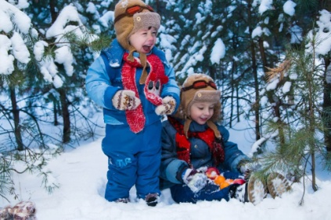
Базовые правила безопасного поведения зимой:
- гуляйте с ребёнком — или отправляйте его на самостоятельную прогулку, если он достаточно взрослый — только в светлое время суток;
- расскажите сыну или дочери о том, что гулять можно только на открытых и хорошо освещённых улицах, играть на безлюдных пустырях может быть опасно;
- объясните ребёнку, что снег и сосульки грязные, и если их есть — можно заболеть;
- отмечая Новый год и другие зимние праздники, не используйте пиротехнику и поясните детям, что петарды и фейерверки — частая причина пожаров;
- если ребёнок гуляет один — купите ему средство связи: телефон или детские gps-часы.

Правила поведения на улице и на дороге

Внимательность на улице и на дороге уместна всегда. Но зимой — особенно. В холодное время года темнеет рано: в сумерках видимость становится хуже, а очертания предметов (например, автомобилей) могут и вовсе искажаться.
Объясните ребёнку, что нужно:
- немедленно возвращаться домой, если на улице резко похолодало или заметно усилился ветер;
- держаться подальше от крыш домов, с которых могут упасть сосульки или снежные глыбы;
- переходить дорогу только по пешеходному переходу, предварительно убедившись не только в отсутствии автомобилей, но и в хорошем обзоре дороги — из-за снежных заносов легко не заметить приближающейся машины;
- не ходить по краю тротуара и не останавливаться у самой дороги;
- выбирать для очень активных развлечений, например, игры в снежки, не слишком людные места, чтобы случайно не травмировать маленьких детей или пожилых людей;
- всегда быть на связи с родителями, и, если возникла экстренная ситуация — сразу же позвонить маме или папе.
Совет родителям. Прикрепите к одежде или рюкзаку светоотражающий элемент — так ребёнок будет виден водителям даже в темноте. Сделать сына или дочь еще заметнее для участников дорожного движения можно с помощью яркой одежды.

Зимой на водоёме

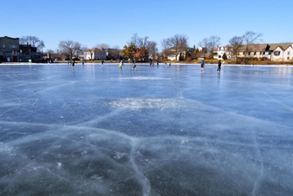
Водоёмы в холодный период года — место повышенной опасности и для детей, и для их родителей. Если отправиться на водоём все же необходимо — соблюдайте проверенные правила безопасности:
- выходить на лёд в одиночку опасно, но и ходить по замёрзшему водоёму большой группой тоже рискованно. Максимально безопасный способ передвижения по льду водоёма — на расстоянии 5-6 метров друг от друга;
- проверяйте лед на прочность палкой, а не ногой;
- опасно выходить на лёд, покрытый снегом — легко не заметить трещины и провалы;
- избегайте выходить на лёд, если начался дождь, сильный ветер, метель;
- если лёд под ногами затрещал — сразу возвращайтесь к берегу, лучше всего лёжа, по уже оставленным следам.
Совет родителям. Научите ребёнка тому, что если лёд под ним всё же провалился — первым делом нужно громко звать на помощь. Затем — по возможности ухватиться за лёд, постараться выбраться на поверхность и лёжа добираться к берегу. Объясните ребёнку, что очень важно не делать резких движений и держаться на плаву, даже если выбраться сразу не удалось.

Гололёд и сосульки

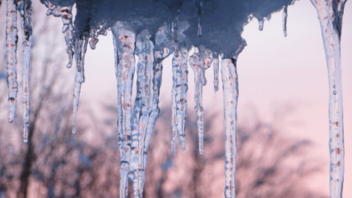
Обсудите с ребёнком возможные опасности гололёда: пусть мальчик или девочка запомнят, что особенно внимательными нужно быть на дороге — на скользкой проезжей части автомобиль не сможет остановиться мгновенно.
Расскажите детям о том, что нужно обходить стороной застывшие лужи, лестницы и склоны — там вероятность поскользнуться выше, чем на ровной дороге. Покажите сыну или дочери правильную технику передвижения по гололёду: маленькими шагами, с упором на всю подошву.
Каждый раз перед прогулкой напоминайте ребёнку об опасности игр под крышами многоэтажных домов, где велика вероятность падения сосулек. Небольшим детям, которым очень хочется попробовать всё на вкус, расскажите всю правду о сосульках: что облизывая сосульку, малыш не только рискует заболеть, но и глотает химические отходы и птичий помет.
Совет родителям. Покупая зимнюю обувь ребенку, выбирайте ту, которая будет скользить минимально — с микропористой подошвой.

Прогулки зимой: что нужно знать

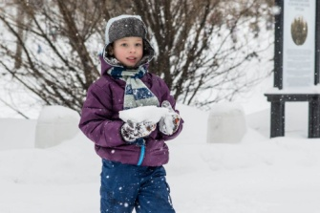
Безопасная зимняя прогулка начинается у дверей дома. Подготовьтесь к выходу на улицу с детьми заранее:
- накормите ребёнка питательным блюдом — на морозе тратится гораздо больше энергии, чем в тепле;
- проследите за тем, чтобы ребёнок полностью оделся (застегнул замки, надел шапку и варежки) до того, как выйти за дверь;
- объясните, что во время игр нельзя слишком сильно толкать других детей, особенно тех, кто младше и слабее;
- предупредите ребёнка об опасности прыжков в сугроб, где может скрываться что угодно: осколки, мусор, острые камни.
Совет родителям. Научите детей правильно падать: на бок, подгибая колени и стараясь смягчить падение руками. Расскажите, что падение на спину или вперёд на руки, может привести к серьезным травмам.

Правильная одежда

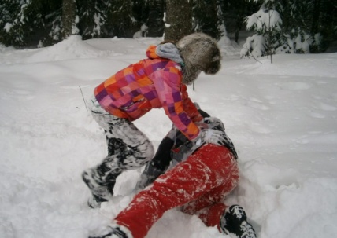
Что нужно знать, одевая детей на зимнюю прогулку:
- Не одевайте ребёнка слишком тепло «на всякий случай» — перегрев ничем не лучше переохлаждения. Наденьте на сына или дочь столько же слоёв одежды, сколько надели бы на себя.
- Выбирайте свободную, не сковывающую движения одежду.
- Проследите за тем, чтобы первый слой одежды на ребёнке был из синтетики или шерсти. Хлопок на вспотевшем теле быстро намокает и очень медленно высыхает.
- Обувайте ребёнка в обувь по размеру — в тесных ботинках ноги рискуют получить обморожение.
- Зимой на руках рекомендуется носить варежки – они сохраняют тепло лучше перчаток.

Зимние забавы и детская безопасность

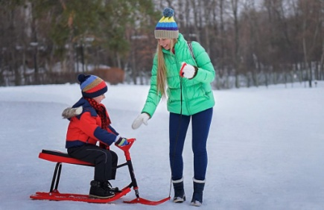
У каждой зимней забавы свои особенности. Но есть и общие правила безопасности во время детских игр, которые будет полезно знать ребёнку:
- нельзя снимать шапку и шарф, даже если появилось обманчивое ощущение тепла, или другие дети сочли одежду «немодной»;
- расскажите ребёнку, что если он почувствовал, что замерзает или промочил ноги — нужно немедленно возвращаться домой и сразу же переодеваться в сухую одежду;
- если по каким-то причинам замерзший ребёнок не может сразу зайти в теплое помещение, пусть не прекращает двигаться, чтобы стимулировать кровообращение;
- любые игры должны проходить подальше от проезжей части.

Катание на коньках: поведение на льду

Главное условие безопасного катания на коньках — выбор специально оборудованной для катания площадки. Всегда надевайте на ребёнка защитный шлем, наколенники и налокотники;
- для похода на каток с начинающим конькобежцем выбирайте время, когда на площадке мало других людей: относительная безлюдность поможет избежать травм;
- старайтесь всегда быть поблизости, чтобы помочь ребёнку в случае необходимости;
- в первый раз на катке ограничьтесь хождением с одного края катка до другого боковым приставным шагом;
- научите ребёнка технике правильного падения: группироваться и падать на бок.
Совет родителям. Выбирайте коньки на полразмера-размер больше, чем обувь ребёнка.

Обморожение и травмы: первая помощь ребёнку

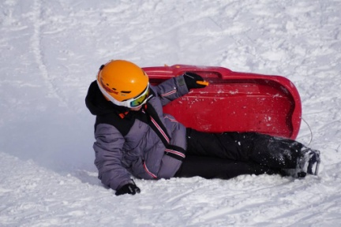
Родителям часто кажется, что столкнуться с отморожением и травмами могут только беспечные взрослые. Это не так: врачи отмечают, что каждую зиму с различными травмами и симптомами обморожения поступают дети из благополучных семей, которые были недостаточно внимательны во время прогулок. Научитесь оказывать первую помощь при обморожениях и травмах — и вы сможете, если понадобится, помочь ребёнку в экстренной ситуации, не впадая в панику.

Первая помощь при травмах

Если ребёнок упал и ударился — первым делом отведите его в тихое место и расспросите, где и как болит. При хорошем самочувствии и нормальном движении конечностей возможен ушиб, который первые два дня лечится покоем, а после — прогреванием. В любом случае, наблюдайте за состоянием ребёнка: если самочувствие ухудшилось — обратитесь к врачу.
Не раздумывая, вызывайте скорую помощь, если:
- ребёнок ушибся головой;
- вы подозреваете, что у ребёнка может быть вывих, растяжение связок или перелом;
- ребёнок жалуется на боль в животе.
Не раздевайте ребёнка и не накладывайте шину, чтобы дополнительно к травме не получить еще и отморожение. Исключение — сильное кровотечение, которое в ожидании врача нужно остановить тугой повязкой.

Признаки обморожения и первая помощь

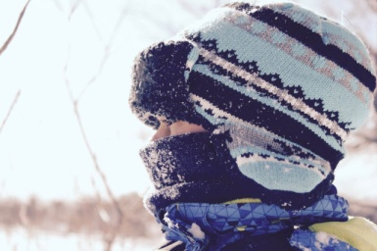
Обморожение, вопреки распространённому мнению, получают не только на морозе, но и при температуре воздуха около нуля, если на улице сильный ветер.
Признаки обморожения:
- пострадавший участок тела теряет чувствительность;
- кожа краснеет, возникает ощущение покалывания;
- если вовремя не принять меры — появляются волдыри.
Если вы заметили у ребёнка признаки обморожения — сразу ведите его в помещение. Пострадавшую часть тела поместите в теплую воду, после — разотрите кожу для восстановления чувствительности.

Безопасность зимой — это очень важно. Но дети всегда остаются детьми. Постарайтесь не превращать объяснения правил безопасности в скучные нотации: действуйте ненавязчиво.

И помните главное — всегда важно оставаться примером безопасного поведения для своих детей! Учите их осторожности, показывайте на своём примере.

Подготовлено специалистом ОСЗС
Старковой Мариной Борисовной
С использованием Интернет-ресурсов

